Nama: Syarima
Nim: H0724521
Mata Kuliah: Pemrograman mobile

- Membuat Map
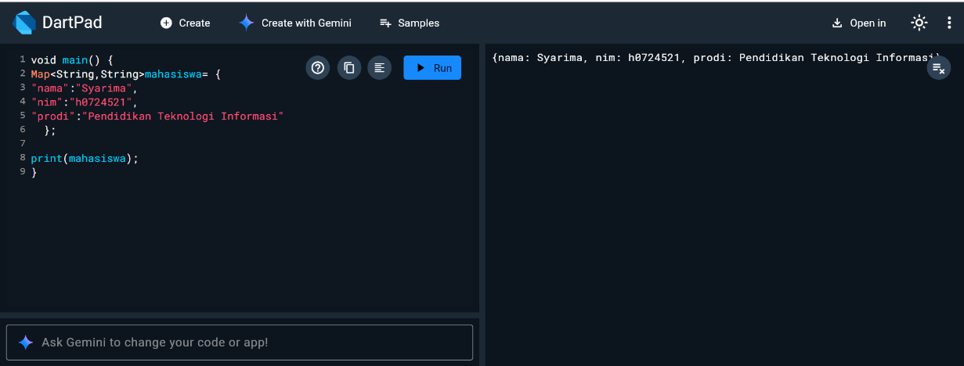
Penjelasan Program:
1. Membuat Map (Map<String, String>)
Map<String, String>: Artinya, "Label"-nya berupa teks (String) dan "Isi"-nya juga berupa teks (String).

mahasiswa: Ini adalah nama variabelnya.

{...}: Map juga menggunakan kurung kurawal, sama seperti Set, tetapi isinya berpasangan.

- Mengambil Data dari Map
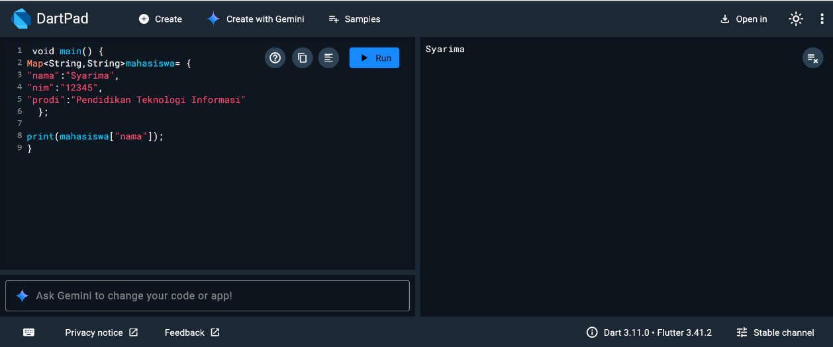
Penjelasan Program:
Fungsi main
void main() {
- Titik awal eksekusi program.
- Semua kode di dalam main() dijalankan saat program mulai.
Membuat Map mahasiswa
Map<String, String> mahasiswa = {
"nama": "syarima",
"nim": "H0724521",
"prodi": "Pendidikan Teknologi Informasi"
};
- Membuat Map bernama mahasiswa dengan key bertipe String dan value bertipe String.
- Map ini berisi informasi mahasiswa:
  - "nama" → "syarima"
  - "nim" → "H0724521"
  - prodi" → "Pendidikan Teknologi Informasi".
Mengakses value menggunakan key
print(mahasiswa["nama"]);
- mahasiswa["nama"] artinya mengambil value yang terkait dengan key "nama".
- Di Map ini, key "nama" memiliki value "Syarima".
- Sehingga yang ditampilkan ke layar adalah:
Syarima

- Menambahkan Data pada Map
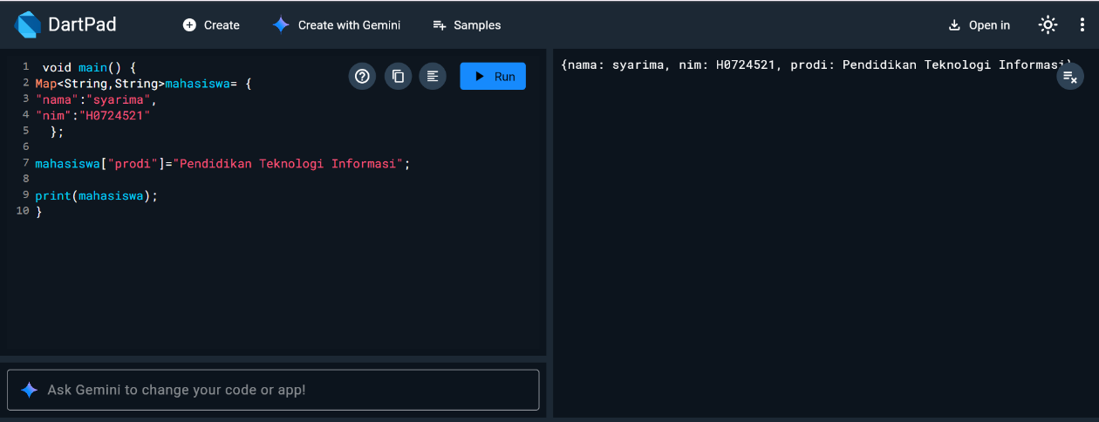
Penjelasan Program:
Fungsi main
void main() {
- Titik awal eksekusi program.
- Semua kode di dalam main() akan dijalankan saat program dimulai.
Membuat Map mahasiswa
Map<String, String> mahasiswa = {
"nama": "Syarima",
"nim": "H0724521"
};
- Membuat Map bernama mahasiswa dengan key bertipe String dan value bertipe String.
- Awalnya, Map hanya berisi dua pasangan key-value:
  - "nama" → "Syarima"
  - "nim" → "H0724521"
Menambahkan data baru
mahasiswa["prodi"] = "Pendidikan Teknologi Informasi";
- Di Map, menambahkan key-value baru bisa dilakukan dengan menuliskan key baru dan mengisi value-nya.
- Key baru "prodi" ditambahkan dengan value "Pendidikan Teknologi Informasi".
- Sekarang Map memiliki tiga pasangan key-value:
  - "nama" → "Syarima"
  - "nim" → "H0724521"
  - "prodi" → "Pendidikan Teknologi Informasi"
Menampilkan isi Map
print(mahasiswa);
- Menampilkan seluruh isi Map.
- Output yang muncul:
{nama: Syarima, nim: H0724521, prodi: Pendidikan Teknologi Informasi}

- Mengubah Data pada Map
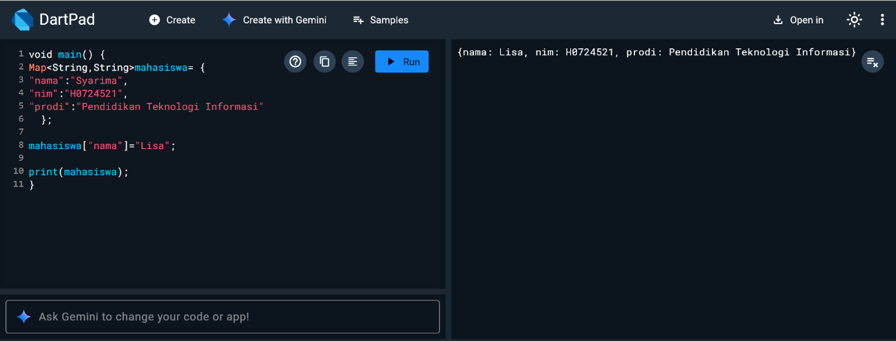
Penjelasan Program:
Fungsi main
void main() {
- Titik awal eksekusi program.
- Semua kode di dalam main() akan dijalankan saat program dimulai.
Membuat Map mahasiswa
Map<String, String> mahasiswa = {
"nama": "Syarima",
"nim": "H0724521",
"prodi": "Pendidikan Teknologi Informasi"
};
- Membuat Map bernama mahasiswa dengan key bertipe String dan value bertipe String.
- Awalnya Map berisi tiga pasangan key-value:
  - "nama" → "Syarima"
  - "nim" → "H0724521"
  - "prodi" → "Pendidikan Teknologi Informasi"
Mengubah value
mahasiswa["nama"] = "Lisa";
- Di Map, kita bisa mengubah value yang sudah ada dengan menuliskan key dan memberi value baru.
- Key "nama" sebelumnya "Syarima" sekarang diubah menjadi "Lisa".
- Setelah ini Map menjadi:
Menampilkan isi Map
print(mahasiswa);
- Menampilkan seluruh isi Map setelah perubahan.
- Output yang muncul:
{nama: maya, nim: H0724521, prodi: Pendidikan Teknologi Informasi}

- Menampilkan Data Map dengan Perulangan
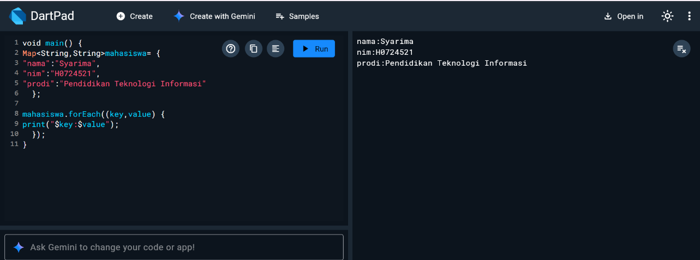
Penjelasan Program:
Fungsi main
void main() {
- Titik awal eksekusi program.
- Semua kode di dalam main() akan dijalankan saat program dimulai.
Membuat Map mahasiswa
Map<String, String> mahasiswa = {
"nama": "Syarima",
"nim": "H0724521",
"prodi": "Pendidikan Teknologi Informasi"
};
- Membuat Map bernama mahasiswa dengan key bertipe String dan value bertipe String.
- Map ini berisi 3 pasangan key-value:
  - "nama" → "syarima"
  - "nim" → "H0724521"
  - "prodi" → "Pendidikan Teknologi Informasi"
Menampilkan isi Map dengan forEach
mahasiswa.forEach((key, value) {
print("$key:$value");
});
- forEach() adalah method bawaan Map untuk mengakses semua pasangan key-value.
- (key, value) adalah parameter anonymous function yang dipanggil untuk setiap pasangan.
- print("$key:$value") akan menampilkan setiap key beserta value-nya.
Contoh output:
nama:Rahmadani
nim:H0724507
prodi:Pendidikan Teknologi Informasi
Kelebihan forEach dibanding print(mahasiswa) langsung:
Bisa menampilkan format custom, misal memisahkan key dan value dengan : atau ->.
Bisa memproses setiap pasangan key-value secara lebih fleksibel.

TUGAS PRAKTIKUM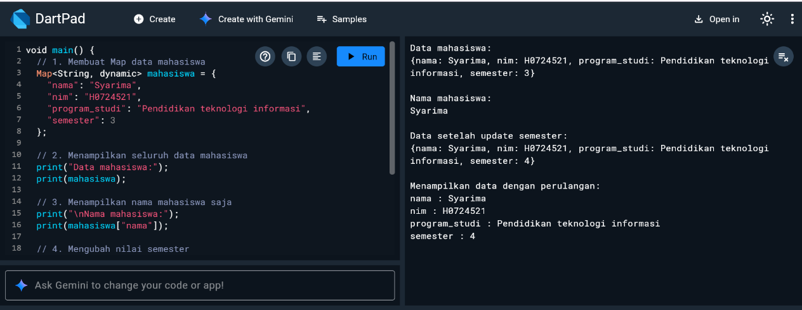
Penjelasan Program:
Membuat Map mahasiswa
Map<String, dynamic> mahasiswa = {
"nama": "syarima",
"nim": "H0724521",
"program_studi": "Pendidikan teknologi informasi",
"semester": 3
};
Membuat Map bernama mahasiswa.
Tipe Map: Map<String, dynamic>
Key: bertipe String
Value: bertipe dynamic, artinya bisa String, int, double, dll.
Data awal Map:
- "nama" → "Syarima"
- "nim" → "H0724521"
- "program_studi" → "PTI"
- "semester" → 3
Menampilkan seluruh data mahasiswa
print("Data mahasiswa:");
print(mahasiswa);
- Menampilkan seluruh isi Map.
- Output contoh:
Data mahasiswa:
{nama: Rahmadani, nim: H0724521, program_studi: Informatika, semester: 3}

Menampilkan nama mahasiswa saja
print("\nNama mahasiswa:");
print(mahasiswa["nama"]);
- Mengakses value menggunakan key "nama".
- Output:
Nama mahasiswa:
Rahmadani

Mengubah nilai semester
mahasiswa["semester"] = 5;
- Mengubah value key "semester" menjadi 5.
- Map sekarang:
{nama: Syarima, nim: H0724521, program_studi: PTI, semester: 4}

Menampilkan kembali seluruh data
print("\nData setelah update semester:");
print(mahasiswa);
- Menampilkan Map setelah update.
- Output:
Data setelah update semester:
{nama: Syarima, nim: H0724521, program_studi: PTI, semester: 4}

Menampilkan seluruh data menggunakan perulangan forEach
print("\nMenampilkan data dengan perulangan:");
mahasiswa.forEach((key, value) {
print("$key : $value");
});
- Menggunakan forEach untuk menelusuri setiap pasangan key-value.
- Output:
Menampilkan data dengan perulangan:
nama : Syarima
nim : H0724521
program_studi : PTI
semester : 4

